“一鱼多吃”策略在案例教学中的应用

余姚市第二中学 梁见斌

【摘 要】项目式学习和案例教学是高中信息技术常用教学方法，为提高教学效率，我们可以利用一些难度适中的案例，在不同的知识情境中重复出现，每次重点研究其中的一面，使学生在相同的知识载体中，体验不同的知识情境，掌握不同的知识技能，从而实现新旧知识的有机融合，建立健全的知识体系。

【关键词】项目式学习；案例教学；高中信息技术

作者简介：梁见斌(1980-)，男(汉族)，湖南省蓝山县，浙江省余姚市第二中学信息技术教师，中学一级，浙江省余姚市第二中学，315400。

“一鱼多吃”是指使用不同的烹饪手法处理鱼的不同部位，给食客提供多种味觉享受，从而全面体验鱼肉的鲜美和烹饪文化的多样性。项目式学习和案例教学是高中信息技术常用教学方法，可是要寻找一个合适的案例并不容易，通常每个知识点都有自己对应的案例和应用情境，案例之间的关联度低，知识碎片化严重，不利于学生建立完整的知识结构。

如果我们能够找到一些难度适中的案例，在不同的知识情境中重复出现，每次重点研究其中的一面，犹如“一鱼多吃”，使学生在相同的知识载体中，体验不同的知识情境，掌握不同的知识技能，从而实现新旧知识的有机融合，建立健全的知识体系。

“猜数字游戏”就是一个极佳的案例。

**第一弹：游戏引入，激发兴趣**

初次接触《高中信息技术》课程的学生对VB的感情是很复杂的，既有获取新知识的好奇和渴望，又对编程的复杂和深奥望而却步。对于教师来说，保护学生的求知欲望、消除学生的恐惧心理，成为开学第一课的重中之重。

引领学生入门的方法很多，游戏是其中较好的一种。为了引起学生的兴趣，我预先编写了一款简单的“猜数字游戏”。“猜数字游戏”是一款老少皆宜的思维游戏，其规则简单，互动性强，能很好地训练人的数学思维和心算能力，受到全世界人们的欢迎。

“猜数字游戏”规则如下：计算机随机给定一个1-100之间的整数，计算机会根据玩家猜的数提示“太大了”或“太小了”了，直到猜中为止。看谁猜的最快。

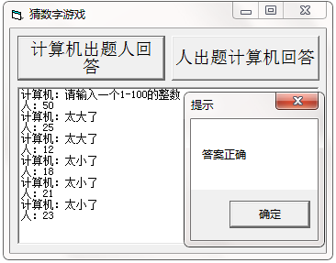

为了提高游戏的趣味性和增强学生对游戏流程的理解，并为以后学习对分查找算法打下基础，我还提供了“人出题计算机回答”的新玩法。有趣的游戏成功地调动了学生的积极性，他们兴致勃勃地玩了一局又一局，想要和计算机比个高下。

**第二弹：趁热打铁，巩固新知**

看学生玩游戏的兴致很高，我趁热打铁，适时地抛出了算法的概念，让他们去思考游戏背后的逻辑和程序运行的流程。

算法是程序的灵魂，描述算法的方式很多，自然语言和流程图是最常用的方法。我让学生思考回顾“猜数字游戏”的过程，分别从“计算机出题人回答”和“人出题计算机回答”两个角度设计算法。我先要求他们用自然语言描述算法，再使用流程图描述，通过比较，理解二者的优缺点。

一开始学生毫无头绪，我就一步步引导，并把一些关键的框图画出来，让学生填写方框中的内容。通过教师的引导和同学之间的讨论，学生们最终顺利地画出了两个算法的流程图：

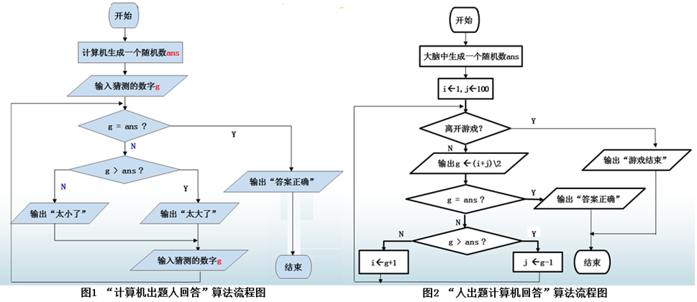

**第三弹：反复训练，突出重点**

学习了流程图，接下来学生需要面对的就是VB代码了。与规范直观的流程图比较起来，代码就显得抽象多了，很多学生都止步于此，无法进入下一步的学习。如何让抽象枯燥的代码变得生动有趣，这是一个摆在所有人面前的难题。除了提供逻辑清晰，简明易懂的代码，问题本身的趣味性也很重要。

严谨的数学问题固然是编程的基础案例，但仅仅只有数学问题是不够的，还需要一些生动有趣的游戏案例作为补充。“猜数字游戏”是不二人选。

为了确保学生顺利地写出代码，我首先让学生回顾了游戏的过程和流程图的画法，然后引导学生将流程图转换成实际的VB代码。考虑到本节课教学的重点是循环语句和条件语句，为节省学生的时间和突出重点，我提供了一个半成品程序，事先写好一些非关键语句，学生只需完成核心代码块即可。

此外，我对不同层次的学生也提出了不同的要求。对于基础比较差的学生，我模仿学考和选考试题的形式，只留下几处关键语句空缺，要求他们把缺失的代码填写完整。对于学习能力较强的学生，我鼓励他们不要拘泥于现成的代码结构，直接根据问题背景，发挥自己的主观能动性，独立完成程序功能，写出具有个人特色的代码。

Private Sub Command1_Click()

Randomize: ans = Int(Rnd * 100) + 1

Form3.Show vbModal

List1.AddItem "计算机：" & "请输入一个1-100的整数"

List1.AddItem "人：" & g

Do While True

If g = ans Then

MsgBox "答案正确", 0, "提示": List1.AddItem "计算机：" & "答案正确"

Exit Do

ElseIf g > ans Then

MsgBox "太大了", 0, "提示": List1.AddItem "计算机：" & "太大了"

Else

MsgBox "太小了", 0, "提示": List1.AddItem "计算机：" & "太小了"

End If

Form3.Show vbModal

List1.AddItem "人：" & g

Loop

End Sub

**第四弹：温故知新，突破难点**

对分查找算法是分治策略的一个典型应用，是高中技术选考的必考内容。由于对分查找算法代码复杂多变，理解难度较大，而且算法应用范围广，出题形式多样，学生在考试过程中往往不能抓住关键，容易失分。

题目是做不完的，但万变不离其宗，不管题目的类型和背景如何变化，对分查找算法的本质不变。如何让学生抓住对分查找的本质，避免在茫茫题海中迷失方向，是广大教师需要思考的问题。我的答案是为学生提供一个典型案例，让学生熟练掌握典型案例的原理、特征和解题方法，以此为抓手，迁移到所有同类问题上。“猜数字游戏”又一次担当主角。

我让学生再一次体验了“人出题计算机回答”游戏，找出计算机答题的策略，并为其设计算法。有了真切的游戏体验以后，学生很快理解了对分查找算法的基本原理。在学生动手编写代码之前，我又就如何设置变量的初值、如何设置循环条件和选择语句进行了引导。在老师的指导下，学生通过小组讨论和上机实践，终于啃下了“对分查找”这块硬骨头，为今后的深化学习打下了坚实的基础。

Private Sub Command2_Click()

MsgBox "请在你的脑海里生成一个1-100的整数", 0, "提示"

List1.AddItem "请在你的脑海里生成一个1-100的整数"

i = 1: j = 100: g = (i + j) \ 2

List1.AddItem "计算机：" & g

Form2.Show vbModal

Do While True

If rflag = 1 Then

List1.AddItem "人：" & "答案正确": Exit Do

ElseIf rflag = 2 Then

List1.AddItem "人：" & "太大了": j = g - 1

Else

List1.AddItem "人：" & "太小了": i = g + 1

End If

g = (i + j) \ 2

List1.AddItem "计算机：" & g

Form2.Show vbModal

Loop

End Sub

**反思与讨论：**

笔者在VB新课教学、流程图、选择和循环结构、对分查找算法等不同教学内容中，多次使用“猜数字游戏”这一案例，使学生在相同的教学情境中，掌握不同的知识。利用载体的单一性，降低学习成本，符合“最近发展区”原理，提高了教学效率。案例教学是一种生动有效的教学方法，但在平时的教学中，我们过于拘泥于书本，来源于生活实际的生动有趣的案例还是太少。我们还需要更多关注生活，进一步挖掘生活中有趣又有料的精彩案例。有了难度适当的案例，如何结合不同的知识点利用案例组织教学，也是教师需要思考的问题。

参考文献

[1] 中华人民共和国教育部. 普通高中信息技术课程标准[M]. 北京：人民教育出版社. 2018

[2] 王晓东. 计算机算法设计与分析[M]. 北京：电子工业出版社. 2012